**EXCELENTÍSSIMO SENHOR PRESIDENTE DO PODER LEGISLATIVO DE CRUZMALTINA – ESTADO DO PARANÁ – VLAUMIR MORADOR**

**REQUERIMENTO Nº: 08/2022**

**CELSO AUGUSTO MACIEL**, vereador do Município de Cruzmaltina, Estado do Paraná, legislatura 2021/2024, na forma do inciso XIV do artigo 29 da Lei Orgânica Municipal, vem perante esta Presidência **REQUERER** seja oficiado ao Poder Executivo Municipal para que, no prazo legal, apresente justificativa quanto a **necessidade** e **vantajosidade** para o Município e seus moradores, quando a realização de despesas de aproximadamente **R$ 1.156.866,59** (um milhão, cento e cinquenta e seis mil, oitocentos e sessenta e seis reais e cinquenta e nove centavos), com a realização das festividades do 27º aniversário do Município Cruzmaltina, bem como, apresente informações/esclarecimentos a respeito dos valores a serem gastos.

Em busca pelo portal da transparência do Município de Cruzmaltina, mais precisamente no diário oficial eletrônico, percebe-se a publicação do **Decreto nº 96/2022**, publicado no dia **24 de agosto de 2022** que abre crédito adicional suplementar no orçamento do Município de Cruzmaltina no valor de **R$ 592.320,00** (quinhentos e noventa e dois mil, trezentos e vinte reais), dos quais R$ 395.000,00 (trezentos e noventa e cinco mil reais) foram para reforçar a seguinte dotação:

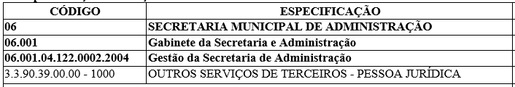

Posteriormente, em **14 de outubro de 2022**, foi publicado o **decreto nº 120/2022** para suplementar a dotação supra, agora no valor de **R$ 400.000,00** (quatrocentos mil reais). É do conhecimento de Vossa Excelência que recentemente tramitou por esta casa de lei, o projeto de lei nº 52/2022, que autoriza a suplementação de mais **R$ 400.000,00 (quatrocentos mil reais)** para a mesma dotação orçamentária. O somatório de todas essas suplementações totaliza R$ **1.195.000,00** (um milhão, cento e noventa e cinco mil reais).

No portal da transparência do Município constam as seguintes licitações, todas abertas utilizando a dotação acima mencionada:

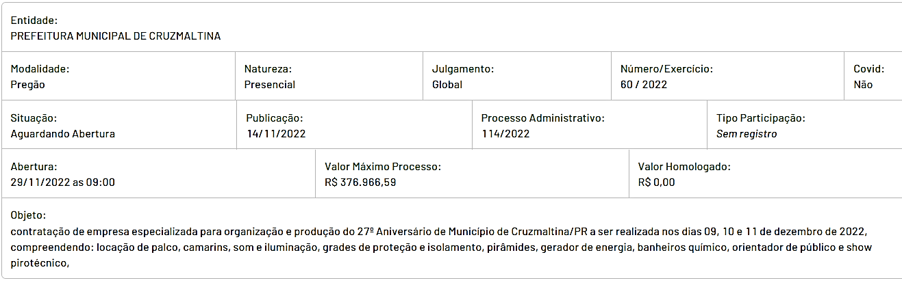

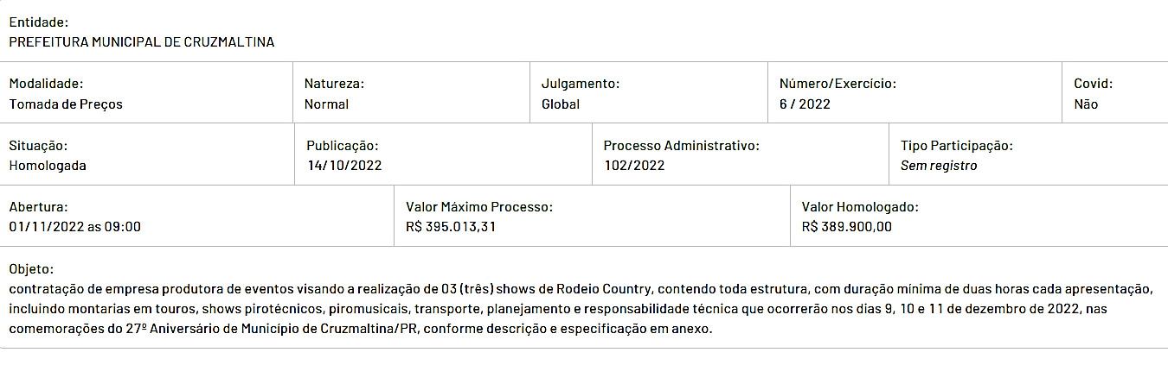

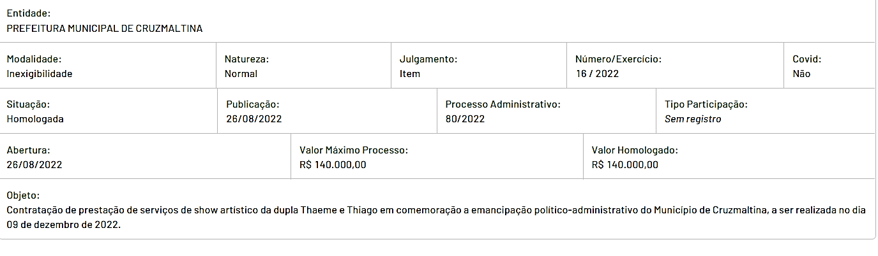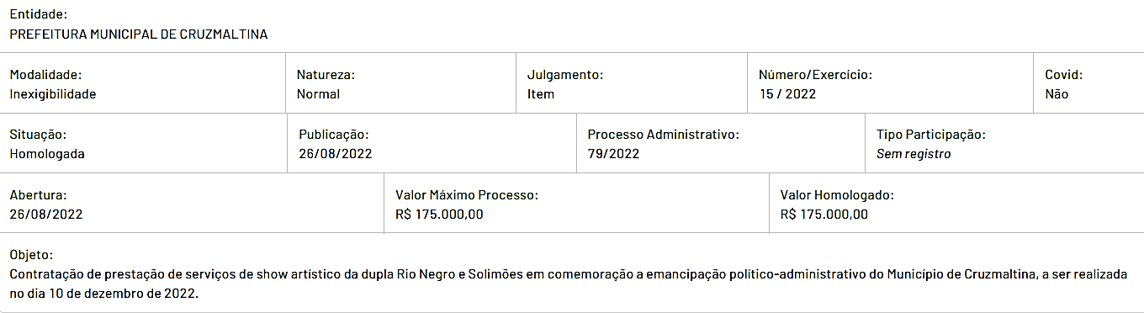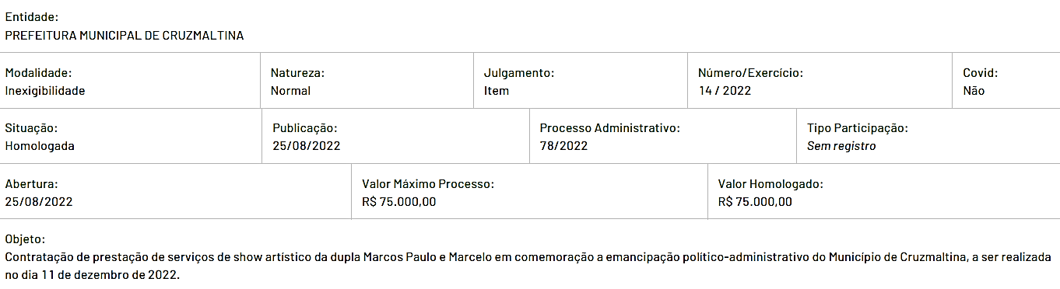

De simples leitura dos objetos licitados supra, nota-se que todas essas despesas são para a realização das festividades do 27º aniversário do Município Cruzmaltina.

O somatório de todos os procedimentos licitatórios abertos, totalizam R$ **1.156.866,59** (um milhão, cento e cinquenta e seis mil, oitocentos e sessenta e seis reais e cinquenta e nove centavos). Muito embora parte desse valor [R$ 366.966,59] não esteja homologado, mostra-se valor exagerado e extremamente elevado para ser gasto apenas com festividades, tendo em vista a grande necessidade do Município investir em outras áreas como saúde, educação, assistência social, esporte e agricultura.

Nota-se, que o valor a ser gasto em 03 (três) dias de comemoração do aniversário da cidade, é maior do que o valor empenhado até o dia 11/11/2022 na Secretaria de Assistência Social. Representa quase 2,5 vezes o valor empenhado em 11 meses na Secretaria de esportes; quase 03 vezes o valor empenhado na secretaria de agricultura no mesmo período; quase 2,5 vezes o valor empenhado no programa “manutenção da pré-escola”; quase o dobro do valor empenhado no programa “Manutenção da Educação Infantil – Creche". (dados do portal da transparência).

Cabe ainda salientar que, o Município de Cruzmaltina, segundo Senso IBGE/2021, possui população estimada em 2.892 e esse tipo de festa atrai número grande de público de fora do Município e, que proporcionalmente falando, maior parte do dinheiro não será para benefício dos Munícipes, mas para moradores de outras cidades.

Enfim, são muitos comparativos que podem ser feitos nesse sentido, dessa forma, **REQUEIRO** seja oficiado ao Poder Executivo Municipal para que, no prazo legal, apresente justificativa quanto a **necessidade e vantajosidade** para o Município e seus moradores, a realização de um evento tão grande e oneroso aos cofres públicos, diante de tantas necessidades que nosso Município tem no momento, bem como, apresente informações/esclarecimentos a respeito dos valores a serem gastos.

Aproveitando a oportunidade reitero meus protestos da mais alta estima e consideração por esta Presidência.

Cruzmaltina, Estado do Paraná, aos dezesseis dias do mês de novembro de dois mil e vinte e dois.

CELSO AUGUSTO MACIEL

Vereador